Doomla – content wijzigen

In de admin.php ga je ook content wijzigen
- Maak een link voor wijzigen in een kolom vóór de kolom Verwijderen . Die doet springen naar edit.php met een in de url meegegeven id (van het te wijzigen contentblok)
- Maak een edit.php waarin de gegevens van het contentblok voor het meegegeven id kan worden gewijzigd. Dit gebeurt in een form met als action update.php en als method post
- Maak een update.php waarin de gewijzigde gegevens worden opgeslagen in de database.
- Na wijzigen moet je vanuit update.php terugspringen naar het overzicht in admin.php.

De admin.php geeft een volgend resultaat:
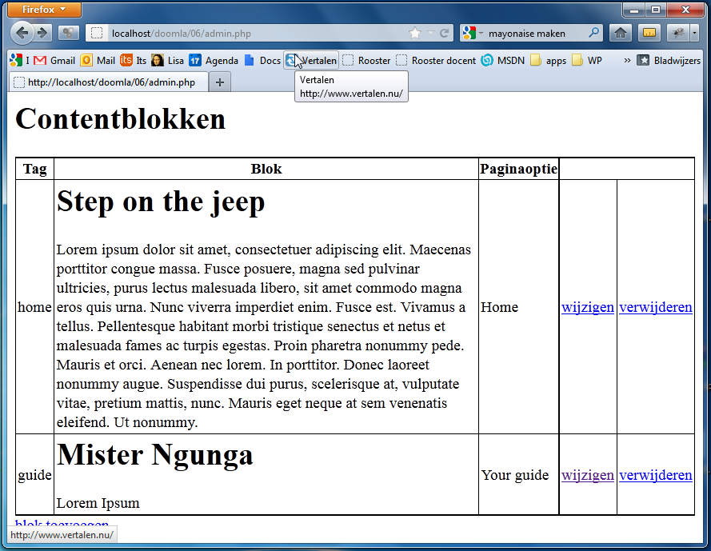

De edit.php geeft een volgend resultaat:
